Pakuotės lapelis: informacija vartotojui

Hemlibra 30 mg/ml injekcinis tirpalas

Emicizumabas

Vykdoma papildoma šio vaisto stebėsena. Tai padės greitai nustatyti naują saugumo informaciją. Mums galite padėti pranešdami apie bet kokį Jums pasireiškiantį šalutinį poveikį. Apie tai, kaip pranešti apie šalutinį poveikį, žr. 4 skyriaus pabaigoje.

Atidžiai perskaitykite visą šį lapelį, prieš pradėdami vartoti vaistą, nes jame pateikiama Jums svarbi informacija.

- Neišmeskite šio lapelio, nes vėl gali prireikti jį perskaityti.
- Jeigu kiltų daugiau klausimų, kreipkitės į gydytoją, vaistininką arba slaugytoją.
- Šis vaistas skirtas tik Jums, todėl kitiems žmonėms jo duoti negalima. Vaistas gali jiems pakenkti (net tiems, kurių ligos požymiai yra tokie patys kaip Jūsų).
- Jeigu pasireiškė šalutinis poveikis (net jeigu jis šiame lapelyje nenurodytas), kreipkitės į gydytoją, vaistininką arba slaugytoją. Žr. 4 skyrių.

Apie ką rašoma šiame lapelyje?

- Kas yra Hemlibra ir kam jis vartojamas
- Kas žinotina prieš vartojant Hemlibra
- Kaip vartoti Hemlibra
- Galimas šalutinis poveikis
- Kaip laikyti Hemlibra
- Pakuotės turinys ir kita informacija
- Vartojimo instrukcija

- Kas yra Hemlibra ir kam jis vartojamas
Kas yra Hemlibra

Hemlibra sudėtyje yra veikliosios medžiagos emicizumabo. Jis priklauso vaistų, vadinamų monokloniniais antikūnais, grupei. Monokloniniai antikūnai yra tam tikro tipo baltymai, kurie atpažįsta ir prisijungia prie specifinių taikinių Jūsų organizme.

Kam Hemlibra vartojamas

Hemlibra yra vaistas, vartojamas gydyti visų amžiaus grupių pacientus, kurie serga:
- hemofilija A, kai jiems atsirado VIII faktoriaus inhibitorių; arba
- sunkia hemofilija A, kai jiems VIII faktoriaus inhibitorių neatsirado (FVIII kiekis kraujyje yra mažesnis kaip 1 %).

Hemofilija A yra įgimta būklė, kuri pasireiškia dėl VIII faktoriaus – svarbios medžiagos, būtinos kraujui sukrešėti ir bet kokiam kraujavimui sustoti, stokos organizme.

Šis vaistas apsaugo nuo kraujavimo arba sumažina kraujavimo epizodų skaičių šia liga sergantiems pacientams.

Kai kuriems hemofilija A sergantiems pacientams gali atsirasti VIII faktoriaus inhibitorių (antikūnų prieš VIII faktorių), kurie sutrikdo pakeičiamojo VIII faktoriaus veikimą.

54

Kaip Hemlibra veikia

Hemlibra atstato trūkstamo VIII faktoriaus, kuris reikalingas normaliam kraujo krešėjimui, funkciją. Hemlibra struktūra skiriasi nuo VIII faktoriaus struktūros, todėl VIII faktoriaus inhibitoriai šio vaisto poveikio nesutrikdo.

- Kas žinotina prieš vartojant Hemlibra Hemlibra vartoti negalima:

- jeigu yra alergija emicizumabui arba bet kuriai pagalbinei šio vaisto medžiagai (jos išvardytos 6 skyriuje). Jeigu abejojate, prieš pradėdami vartoti Hemlibra pasitarkite su gydytoju, vaistininku arba slaugytoju.

Įspėjimai ir atsargumo priemonės

Labai svarbu prieš pradedant vartoti Hemlibra pasitarti su gydytoju apie krešėjimo sistemą „apeinančiųjų preparatų“ vartojimą (tai vaistai, kurie padeda kraujui krešėti, tačiau kurie veikia kitokiu būdu nei VIII faktorius). Tai reikalinga dėl to, kad gydymosi Hemlibra metu gali reikėti pakeisti „apeinančiųjų preparatų“ vartojimą . „Apeinančiųjų preparatų“ pavyzdžiai yra aktyvintojo protrombino komplekso koncentratas (aPKK) ir rekombinantinis FVIIa (rFVIIa). Kai profilaktinį gydymą Hemlibra vartojantiems pacientams kartu paskiriama aPKK, gali pasireikšti sunkus ir gyvybei pavojingas šalutinis poveikis.

Galimas sunkus šalutinis poveikis, kai vartojant Hemlibra kartu paskiriama aPKK

- Raudonųjų kraujo ląstelių irimas (trombozinė mikroangiopatija)

  - Tai yra sunki ir gyvybei pavojinga būklė.
  - Kai pacientams pasireiškia ši būklė, gali būti pažeidžiamas vidinis kraujagyslių paviršius, todėl smulkiosiose kraujagyslėse gali susidaryti kraujo krešulių. Kai kuriais atvejais dėl to gali būti pažeidžiami inkstai ir kiti organai.

  - Reikia laikytis atsargumo priemonių, jeigu Jums yra padidėjusi šios būklės pasireiškimo rizika (pavyzdžiui, jeigu Jums anksčiau buvo pasireiškusi tokia būklė arba jeigu ši būklė buvo pasireiškusi Jūsų giminaičiui) arba jeigu vartojate vaistų, kurie gali didinti šios būklės atsiradimo riziką (pavyzdžiui, ciklosporino, chinino ar takrolimuzo).

  - Svarbu žinoti trombozinės mikroangiopatijos simptomus, kad pasireiškus šiai būklei galėtumėte juos atpažinti (šie simptomai išvardyti 4 skyriuje „Galimas šalutinis poveikis“).

Nutraukite Hemlibra ir aPKK vartojimą bei nedelsdami kreipkitės į gydytoją, jeigu Jūs ar Jūsų globėjas pastebėtumėte bet kurių trombozinės mikroangiopatijos simptomų.

- Kraujo krešuliai (tromboembolija)

  - Retais atvejais kraujo krešuliai gali susidaryti kraujagyslių viduje ir jas užkimšti, o tai gali sukelti gyvybei pavojingas būkles.
  - Svarbu žinoti tokių vidinių kraujo krešulių sukeliamus simptomus, kad susidarius kraujo krešuliams galėtumėte juos atpažinti (šie simptomai išvardyti 4 skyriuje „Galimas šalutinis poveikis“).

Nutraukite Hemlibra ir aPKK vartojimą bei nedelsdami kreipkitės į gydytoją, jeigu Jūs ar Jūsų globėjas pastebėtumėte bet kurių kraujo krešulių atsiradimo kraujagyslėse simptomų.

55

Jaunesniems kaip 1 metų vaikams

Jaunesniems kaip vienerių metų vaikams kraujo sistema vis dar vystosi. Jeigu Jūsų vaikas yra jaunesnis kaip 1 metų, gydytojas gali jam paskirti Hemlibra tik atidžiai įvertinęs tikėtiną šio vaisto vartojimo naudą ir riziką.

Kiti vaistai ir Hemlibra

Jeigu vartojate ar neseniai vartojote kitų vaistų arba dėl to nesate tikri, apie tai pasakykite gydytojui arba vaistininkui.

- „Apeinančiųjų preparatų“ vartojimas gydymosi Hemlibra metu
  - Prieš pradėdami vartoti Hemlibra, pasitarkite su gydytoju ir atidžiai laikykitės jo nurodymų dėl „apeinančiųjų preparatų“ vartojimo laiko, dozavimo ir gydymo schemos. Vartojant Hemlibra padidėja Jūsų kraujo gebėjimas krešėti. Todėl Jums gali reikėti mažesnės „apeinančiųjų preparatų“ dozės nei vartojote prieš Jums pradedant gydymą Hemlibra.

  - aPKK vartokite tik tuomet, jeigu nėra kitokio gydymo galimybės. Jeigu reikia vartoti aPKK, pasitarkite su gydytoju tuo atveju, jeigu manote, jog Jums reikia didesnės kaip 50 vienetų/kg bendrosios aPKK dozės. Daugiau informacijos apie aPKK vartojimą gydymosi Hemlibra metu pateikiama 2 skyriaus poskyryje „Galimas sunkus šalutinis poveikis, kai vartojant Hemlibra kartu paskiriama aPKK“.

  - Nepaisant to, kad turima nedaug patirties apie antifibrinolitikų vartojimą kartu su aPKK ar rFVIIa pacientams, kuriems skiriamas gydymas Hemlibra, turėtumėte žinoti, kad į veną leidžiant antifibrinolitikų ir kartu vartojant aPKK ar rFVIIa, gali pasireikšti trombozės reiškinių.

Laboratoriniai tyrimai

Pasakykite gydytojui, kad vartojate Hemlibra, prieš Jums atliekant laboratorinius tyrimus, kurie matuoja Jūsų kraujo krešėjimo rodmenis. Tai reikalinga dėl to, kad vartojant Hemlibra ir šiam vaistui patekus į kraują, jis gali daryti įtaką kai kurių laboratorinių tyrimų rodmenis, todėl bus gaunami klaidingi jų rezultatai.

Nėštumas ir žindymo laikotarpis

- Gydymosi Hemlibra metu ir dar 6 mėnesius nuo paskutinio šio vaisto suleidimo turėtumėte naudoti veiksmingą apsisaugojimo nuo nėštumo (kontracepcijos) metodą.
- Jeigu esate nėščia, žindote kūdikį, manote, kad galbūt esate nėščia arba planuojate pastoti, tai prieš vartodama šį vaistą pasitarkite su gydytoju arba vaistininku. Gydytojas apsvarstys Hemlibra vartojimo naudą Jums ir galimą riziką Jūsų kūdikiui.

Vairavimas ir mechanizmų valdymas

Mažai tikėtina, kad šis vaistas galėtų veikti Jūsų gebėjimą vairuoti ir valdyti mechanizmus.

- Kaip vartoti Hemlibra

Hemlibra tiekiamas vienkartiniuose flakonuose, kuriuose tirpalas yra paruoštas vartoti ir jo skiesti nereikia. Jūsų gydymą Hemlibra pradės gydytojas, turintis hemofilija sergančių pacientų priežiūros patirties. Visada vartokite šį vaistą tiksliai kaip nurodė gydytojas. Jeigu abejojate, kreipkitės į sveikatos priežiūros specialistą.

Vaisto registravimas

Kiekvieną kartą, kai suvartojate Hemlibra, užsirašykite šio vaisto pavadinimą ir serijos numerį.

56

Kokią Hemlibra dozę vartoti

Hemlibra dozė priklauso nuo Jūsų kūno svorio, todėl gydytojas apskaičiuos Hemlibra kiekį (mg) ir atitinkamą tirpalo tūrį (ml), kurį reikia suleisti.

- Įsotinamosios dozės režimas: nuo 1-osios iki 4-osios savaitės: vaisto dozė yra po 3 miligramus kiekvienam kilogramui Jūsų kūno svorio, leidžiama kartą per savaitę.

- Palaikomosios dozės režimas: nuo 5-osios savaitės ir toliau: vaisto dozė yra po 1,5 miligramo kiekvienam kilogramui Jūsų kūno svorio, leidžiama kartą per savaitę, arba po 3 miligramus kiekvienam kilogramui Jūsų kūno svorio, leidžiama kas antrą savaitę, arba po 6 miligramus kiekvienam kilogramui Jūsų kūno svorio, leidžiama kartą per keturias savaites.

Sprendimas vartoti po 1,5 mg/kg kartą per savaitę, po 3 mg/kg kas antrą savaitę arba po 6 mg/kg kartą per keturias savaites palaikomąją dozę turi būti priimtas pasikonsultavus su gydytoju ir, jei reikia, su Jūsų globėju.

Apskaičiuojant bendrąjį vaisto tirpalo tūrį, kurį reikia suleisti, vienos injekcijos metu negalima derinti skirtingų Hemlibra koncentracijų (30 mg/ml ir 150 mg/ml).

Kiekvienos injekcijos metu skiriamas Hemlibra tirpalo kiekis negali viršyti 2 ml.

Kaip skiriamas Hemlibra

Jeigu Jūs patys susileidžiate Hemlibra arba tą Jums padaro Jūsų globėjas, Jūs arba Jūsų globėjas privalote atidžiai perskaityti ir laikytis 7 skyriuje „Vartojimo instrukcija“ pateiktų nurodymų.

- Hemlibra leidžiamas po oda (poodinės injekcijos būdu).
- Gydytojas arba slaugytojas parodys Jums, kaip suleisti Hemlibra.
- Kai Jūs išmoksite suleisti šio vaisto, tai galėsite daryti namuose patys arba su globėjo pagalba.
- Norint teisingai įdurti adatą po oda, laisvąja ranka suimkite odos klostę švarioje injekcijos vietoje. Odą svarbu suimti tam, kad užtikrintumėte, jog vaisto suleisite po oda (į poodinį riebalinį audinį), o ne į gilesnius sluoksnius (į raumenis). Jeigu vaisto suleisite į raumenis, gali pasireikšti nemalonus pojūtis.

- Pasiruoškite injekcijai ir vaisto suleiskite švariomis ir mikroorganizmais neužterštomis sąlygomis, naudodami aseptikos techniką. Daugiau informacijos apie tai suteiks gydytojas arba slaugytojas.

Kur leisti Hemlibra

- Gydytojas parodys Jums, į kurias organizmo sritis galima leisti Hemlibra.
- Rekomenduojamos injekcijos sritys yra šios: priekinė juosmens dalis (pilvo apačioje), išorinė žasto dalis ir priekinė šlaunų dalis. Vaisto leiskite tik rekomenduojamose srityse.
- Kiekvieną kartą pasirinkite skirtingą injekcijos vietą nei ta, kurioje buvo leista praėjusį kartą.
- Neleiskite vaisto tose srityse, kurių oda paraudusi, kuriose yra kraujosruvų („mėlynių“), skausmingų vietų, sukietėjimų, ar srityse, kuriose yra apgamų ar randų.

- Hemlibra vartojimo metu visus kitus po oda leidžiamus vaistus reikia leisti į skirtingas sritis.

Švirkštų ir adatų naudojimas

- Norint įtraukti Hemlibra tirpalą iš flakono į švirkštą ir jį suleisti po oda, reikia naudoti švirkštą, įtraukimo adatą su 5 mikrometrų filtru bei injekcinę adatą.
- Švirkštai, įtraukimo adatos su filtru bei injekcinės adatos nėra tiekiamos vaisto pakuotėje. Daugiau informacijos pateikiama 6 skyriaus poskyryje „Kokių priemonių reikia Hemlibra vartojimui ir ko nėra tiekiama šioje vaisto pakuotėje“.

57

- Užtikrinkite, kad kiekvienai injekcijai Jūs naudosite naują injekcinę adatą ir kad ją išmesite po vienkartinio naudojimo.
- Iki 1 ml tūrio Hemlibra tirpalo injekcijai reikia naudoti 1 ml tūrio švirkštą.
- Didesnio kaip 1 ml tūrio ir iki 2 ml tūrio Hemlibra tirpalo injekcijai reikia naudoti 2 - 3 ml tūrio švirkštą.

Vartojimas vaikams ir paaugliams

Hemlibra galima vartoti visų amžiaus grupių vaikams ir paaugliams
- Vaikas gali pats sau leistis šio vaisto tik tuomet, jeigu sveikatos priežiūros specialistas ir tėvai ar globėjai tam pritaria. Nerekomenduojama, kad vaisto sau leistų jaunesni kaip 7 metų vaikai.

Ką daryti pavartojus per didelę Hemlibra dozę?

Jeigu Jūs suleidote didesnę Hemlibra dozę nei buvo paskirta, nedelsdami pasakykite apie tai gydytojui. Tai svarbu dėl to, kad Jums gali būti padidėjusi šalutinių reiškinių pasireiškimo, pavyzdžiui, kraujo krešulių susidarymo, rizika. Visada vartokite Hemlibra tiksliai kaip nurodė gydytojas; jeigu abejojate, kreipkitės į gydytoją, vaistininką arba slaugytoją.

Pamiršus pavartoti Hemlibra

- Jeigu praleidote suplanuotą vaisto injekciją, pamirštąją dozę suleiskite iškart prisiminę, tačiau ne vėliau kaip parą prieš kitą suplanuotos dozės leidimą. Tuomet leiskite vaisto anksčiau suplanuotomis dienomis. Negalima tą pačią dieną leisti dviejų dozių norint kompensuoti praleistą dozę.

- Jeigu nesate tikri, ką reikėtų daryti, kreipkitės į gydytoją, vaistininką arba slaugytoją.

Nustojus vartoti Hemlibra

Nenutraukite Hemlibra vartojimo prieš tai nepasitarę su gydytoju. Jeigu nutrauksite Hemlibra vartojimą, Jūs galite daugiau nebūti apsaugoti nuo kraujavimo pavojaus.

Jeigu kiltų daugiau klausimų dėl šio vaisto vartojimo, kreipkitės į gydytoją, vaistininką arba slaugytoją.

- Galimas šalutinis poveikis

Šis vaistas, kaip ir visi kiti, gali sukelti šalutinį poveikį, nors jis pasireiškia ne visiems žmonėms.

Sunkūs šalutinio poveikio reiškiniai, kurių gali pasireikšti vartojant aPKK gydymosi Hemlibra metu

Nutraukite Hemlibra ir aPKK vartojimą bei nedelsdami kreipkitės į gydytoją, jeigu Jūs ar Jūsų globėjas pastebėtumėte bet kuriuos iš toliau išvardytų šalutinio poveikio reiškinių.

- Raudonųjų kraujo ląstelių irimas (Trombozinė mikroangiopatija):

  - sumišimas, silpnumas, rankų ir kojų patinimas, odos ir akių baltymų pageltimas, neapibrėžtas pilvo ar juosmens skausmas, šleikštulys (pykinimas), vėmimas arba išskiriamo šlapimo kiekio sumažėjimas – šie simptomai gali būti trombozinės mikroangiopatijos požymiais.
- Kraujo krešuliai (tromboembolija):

  - odos patinimas, šiluma, skausmas ar paraudimas – šie simptomai gali būti kraujo krešulių susidarymo odos paviršinėje venoje požymiais;

  - galvos skausmas, veido nutirpimas, akies skausmas ar patinimas arba sutrikęs regėjimas – šie simptomai gali būti kraujo krešulių susidarymo už akies esančioje venoje požymiais;
  - odos pajuodavimas – šis simptomas gali būti sunkios odos audinių pažaidos požymiu.

58

Kitas šalutinis poveikis vartojant Hemlibra

Labai dažnas: gali pasireikšti daugiau kaip 1 iš 10 asmenų

- reakcija injekcijos atlikimo vietoje (paraudimas, niežėjimas, skausmas);
- galvos skausmas;
- sąnarių skausmas.

Dažnas: gali pasireikšti mažiau kaip 1 iš 10 asmenų

- karščiavimas;
- raumenų skausmingumas;
- viduriavimas.

Nedažnas: gali pasireikšti mažiau kaip 1 iš 100 asmenų

- raudonųjų kraujo ląstelių irimas (trombinė mikroangiopatija);
- kraujo krešulių susidarymas už akies esančioje venoje (akytojo ančio trombozė);
- stipri odos audinio pažaida (odos nekrozė);
- kraujo krešulių susidarymas odos paviršiuje esančioje venoje (paviršinis tromboflebitas).

Pranešimas apie šalutinį poveikį

Jeigu pasireiškė šalutinis poveikis, įskaitant šiame lapelyje nenurodytą, pasakykite gydytojui, vaistininkui arba slaugytojui. Apie šalutinį poveikį taip pat galite pranešti tiesiogiai naudodamiesi

V priede nurodyta nacionaline pranešimo sistema. Pranešdami apie šalutinį poveikį galite mums padėti gauti daugiau informacijos apie šio vaisto saugumą.

- Kaip laikyti Hemlibra

Šį vaistą laikykite vaikams nepastebimoje ir nepasiekiamoje vietoje.

Ant dėžutės ir flakono etiketės po „Tinka iki“ arba „EXP“ nurodytam tinkamumo laikui pasibaigus, šio vaisto vartoti negalima. Vaistas tinkamas vartoti iki paskutinės nurodyto mėnesio dienos.

Laikyti šaldytuve (2 °C – 8 °C). Negalima užšaldyti.

Laikyti išorinėje dėžutėje, kad vaistas būtų apsaugotas nuo šviesos.

Išėmus iš šaldytuvo, neatidarytus flakonus galima laikyti kambario (žemesnėje kaip 30 °C) temperatūroje ne ilgiau kaip 7 dienas. Palaikius kambario temperatūroje, neatidarytus flakonus galima vėl įdėti į šaldytuvą. Bendrasis šio vaisto laikymo laikas kambario temperatūroje neturi viršyti 7 dienų.

Išmeskite flakonus, kurie buvo laikyti kambario temperatūroje ilgiau kaip 7 dienas arba kurie buvo laikyti aukštesnėje kaip 30 °C temperatūroje.

Vaistą įsiurbus iš flakono į švirkštą, Hemlibra reikia suvartoti nedelsiant. Švirkšte esančio tirpalo negalima laikyti šaldytuve.

Prieš pradėdami vartoti šio vaisto, patikrinkite, ar tirpale nėra dalelių ir ar nepasikeitusi jo spalva. Tirpalas turi būti bespalvis ar šiek tiek gelsvas. Nevartokite vaisto, jeigu pastebėsite, kad tirpalas drumstas, pakitusi jo spalva arba jame matosi dalelių.

Nesuvartotą tirpalą reikia tinkamai išmesti. Vaistų negalima išmesti į kanalizaciją arba su buitinėmis atliekomis. Kaip išmesti nereikalingus vaistus, klauskite vaistininko. Šios priemonės padės apsaugoti aplinką.

- Pakuotės turinys ir kita informacija

59
Hemlibra sudėtis

- Veiklioji medžiaga yra emicizumabas. Kiekviename Hemlibra flakone yra 30 mg (1 ml tūrio tirpalo, kurio koncentracija yra 30 mg/ml) emicizumabo.
- Pagalbinės medžiagos yra L-argininas, L-histidinas, L-asparto rūgštis, poloksameras 188 ir injekcinis vanduo.

Hemlibra išvaizda ir kiekis pakuotėje

Hemlibra yra injekcinis tirpalas. Jis yra bespalvis ar šiek tiek gelsvas skystis.

Kiekvienoje Hemlibra pakuotėje yra 1 stiklinis flakonas.

Kokių priemonių reikia Hemlibra vartojimui ir ko nėra tiekiama šioje vaisto pakuotėje

Norint įtraukti Hemlibra tirpalą iš flakono į švirkštą ir jį suleisti po oda, reikia naudoti švirkštą, įtraukimo adatą bei injekcinę adatą (žr. 7 skyrių „Vartojimo instrukcija“).

Švirkštai

- 1 ml tūrio švirkštas: skaidrus polipropileno ar polikarbonato švirkštas su Luer-lock galiuku, sužymėtas 0,01 ml padalomis, arba
- 2-3 ml tūrio švirkštas: skaidrus polipropileno ar polikarbonato švirkštas su Luer-lock galiuku, sužymėtas 0,1 ml padalomis.

Adatos

- Įtraukimo adata su filtru: nerūdijančio plieno su Luer-lock jungtimi, 18 G dydžio, 35 mm (1½″) ilgio, su 5 mikrometrų filtru ir pageidautina pusiau buku galiuku, ir

- Injekcinė adata: nerūdijančio plieno su Luer-lock jungtimi, 26 G dydžio (priimtinos ribos: 25-27 G dydžio), pageidautina 9 mm (3/8″) arba daugiausia 13 mm (½″) ilgio, pageidautina saugi naudoti adata.

Registruotojas

Roche Registration GmbH
Emil-Barell-Strasse 1
79639 Grenzach-Wyhlen
Vokietija

Gamintojai

Roche Pharma AG
Emil-Barell-Strasse 1
D-79639 Grenzach-Wyhlen
Vokietija

Roche Austria GmbH
Engelhorngasse 3
A-1211 Wien
Austrija

60

Jeigu apie šį vaistą norite sužinoti daugiau, kreipkitės į vietinį registruotojo atstovą:

België/Belgique/Belgien

N.V. Roche S.A.
Tél/Tel: +32 (0) 2 525 82 11

Lietuva

UAB “Roche Lietuva”

Tel: +370 5 2546799

България

Luxembourg/Luxemburg

Рош България ЕООД

(Voir/siehe Belgique/Belgien)

Тел: +359 2 818 44 44

Česká republika

Roche s. r. O.
Tel: +420 - 2 20382111

Magyarország

Roche (Magyarország) Kft.

Tel: +36 - 23 446 800

Danmark

Malta

Roche a/s

(See Ireland)

Tlf: +45 - 36 39 99 99

Deutschland

Roche Pharma AG
Tel: +49 (0) 7624 140

Nederland

Roche Nederland B.V.
Tel: +31 (0) 348 438050

Eesti

Roche Eesti OÜ
Tel: + 372 - 6 177 380

Norge

Roche Norge AS
Tlf: +47 - 22 78 90 00

Ελλάδα

Roche (Hellas) A.E.
Τηλ: +30 210 61 66 100

Österreich

Roche Austria GmbH
Tel: +43 (0) 1 27739

España

Roche Farma S.A.
Tel: +34 - 91 324 81 00

Polska

Roche Polska Sp.z o.o.
Tel: +48 - 22 345 18 88

France

Roche
Tél: +33 (0) 1 47 61 40 00

Portugal

Roche Farmacêutica Química, Lda

Tel: +351 - 21 425 70 00

Hrvatska

Roche d.o.o.
Tel: +385 1 4722 333

România

Roche România S.R.L.
Tel: +40 21 206 47 01

Ireland

Roche Products (Ireland) Ltd.
Tel: +353 (0) 1 469 0700

Slovenija

Roche farmacevtska družba d.o.o.
Tel: +386 - 1 360 26 00

Ísland

Roche a/s
c/o Icepharma hf
Sími: +354 540 8000

Slovenská republika

Roche Slovensko, s.r.o.
Tel: +421 - 2 52638201

Italia

Roche S.p.A.
Tel: +39 - 039 2471

Suomi/Finland

Roche Oy
Puh/Tel: +358 (0) 10 554 500

61

Κύπρος | Sverige
Γ.Α.Σταμάτης & Σια Λτδ. | Roche AB
Τηλ: +357 - 22 76 62 76 | Tel: +46 (0) | 8 726 1200
Latvija | United Kingdom
Roche Latvija SIA | Roche Products Ltd.
Tel: +371 - 6 7039831 | Tel: +44 (0) | 1707 366000

Šis pakuotės lapelis paskutinį kartą peržiūrėtas

Kiti informacijos šaltiniai

Išsami informacija apie šį vaistą pateikiama Europos vaistų agentūros tinklalapyje http://www.ema.europa.eu

62

- Vartojimo instrukcija

Įtraukimo adata su filtru

(HEMLIBRA įtraukimui iš flakono į švirkštą)
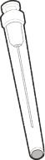

Vartojimo instrukcija
Hemlibra
Injekcija
Vienos dozės flakonas (-ai)

Prieš pradėdami leisti Hemlibra privalote perskaityti Vartojimo instrukciją, įsitikinkite, kad ją supratote, ir jos laikykitės. Sveikatos priežiūros specialistas turėtų Jums parodyti, kaip reikia paruošti, išmatuoti reikiamą dozę ir tinkamai suleisti Hemlibra, prieš Jums tai darant pirmąjį kartą. Iškilus bet kokių klausimų, kreipkitės į sveikatos priežiūros specialistą.

Svarbi informacija

- Neleiskite vaisto sau ar kam nors kitam, kol sveikatos priežiūros specialistas neparodė, kaip tą reikia padaryti.

- Įsitikinkite, kad ant dėžutės ir flakono etiketės nurodytas „Hemlibra“ pavadinimas.

- Prieš atidarydami flakoną perskaitykite jo etiketę ir įsitikinkite, kad turite tinkamo stiprumo vaistą ir galėsite suleisti tinkamą Jums paskirtą dozę. Jums gali reikėti suleisti daugiau kaip 1 flakoną, kad suvartotumėte reikalingą dozę.

- Patikrinkite ant dėžutės ir flakono etiketės nurodytą tinkamumo laiką. Nevartokite vaisto, jeigu tinkamumo laikas pasibaigęs.

- Flakoną vartokite tik vieną kartą. Suleidus dozę, visą Hemlibra flakone likusį tirpalą reikia išmesti. Nelaikykite nesuvartoto vaisto flakone ir nevartokite jo vėliau.

- Naudokite tik tuos švirkštus, įtraukimo adatas bei injekcines adatas, kuriuos paskyrė Jūsų sveikatos priežiūros specialistas.

- Naudokite švirkštus, įtraukimo adatas bei injekcines adatas tik vieną kartą. Panaudotus švirkštus ir adatas reikia išmesti.

- Jeigu Jums paskirta dozė yra didesnė kaip 2 ml, Jums reikės suleisti daugiau nei vieną Hemlibra injekciją po oda; kreipkitės į sveikatos priežiūros specialistą, kuris pateiks vaisto suleidimo nurodymus.

- Hemlibra būtina suleisti tik po oda.

Hemlibra flakonų, adatų ir švirkštų laikymas

- Flakoną laikykite gamintojo pakuotėje, kad vaistas būtų apsaugotas nuo šviesos.

63

- Flakonus, adatas ir švirkštus laikykite vaikams nepastebimoje ir nepasiekiamoje vietoje.
Flakonus laikykite šaldytuve.

- Negalima užšaldyti.

- Negalima flakono purtyti.

- Flakoną iš šaldytuvo išimkite likus 15 minučių iki vaisto vartojimo ir prieš suleisdami leiskite jam sušilti iki kambario temperatūros (žemesnės kaip 30°C).

- Išėmus iš šaldytuvo, neatidarytą flakoną galima laikyti kambario temperatūroje ne ilgiau kaip 7 dienas. Palaikius kambario temperatūroje, neatidarytus flakonus galima vėl įdėti į šaldytuvą.
Bendrasis šio vaisto laikymo laikas ne šaldytuve kambario temperatūroje neturi viršyti
7 dienų.

- Išmeskite flakonus, kurie buvo laikyti kambario temperatūroje ilgiau kaip 7 dienas arba kurie buvo laikyti aukštesnėje kaip 30°C temperatūroje.

- Įtraukimo adatas, injekcines adatas ir švirkštus laikykite sausoje vietoje.

Vaisto ir kitų priemonių apžiūra

- Paruoškite visas toliau išvardytas priemones, kad pasiruoštumėte ir suleistumėte vaistą.

- Patikrinkite ant dėžutės, flakono etiketės ir toliau išvardytų priemonių nurodytą tinkamumo laiką. Nevartokite jų, jeigu tinkamumo laikas pasibaigęs.

Nevartokite flakono, jeigu:

- tirpalas yra drumstas, neskaidrus ar pasikeitusi jo spalva;
- tirpale yra matoma dalelių;
- jeigu nukritęs kamštį dengiantis dangtelis.

- Apžiūrėkite, ar priemonės nepažeistos. Nenaudokite priemonių, jeigu jos atrodo pažeistos arba jeigu jas numetėte.

- Padėkite visas priemones ant švaraus, gerai apšviesto ir lygaus paviršiaus.

DĖŽUTĖJE TIEKIAMA:
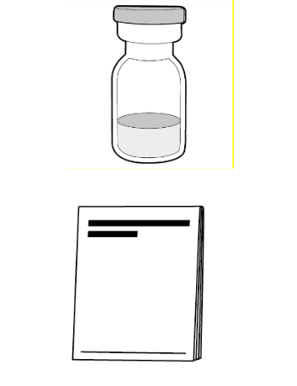

● Flakonas, kuriame yra vaisto

● HEMLIBRA vartojimo instrukcija

64

DĖŽUTĖJE NETIEKIAMA:
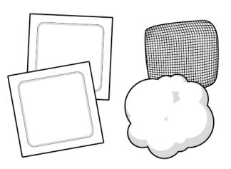
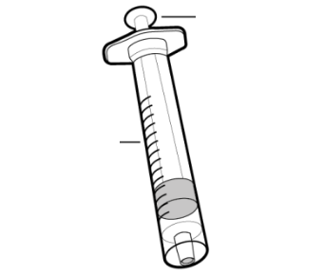

Stūmoklis

Cilindras
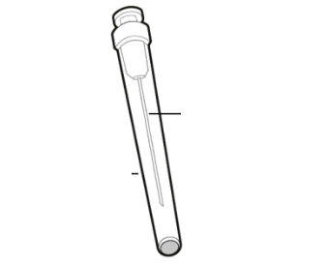

Adata
(dangtelyje)

Dangtelis
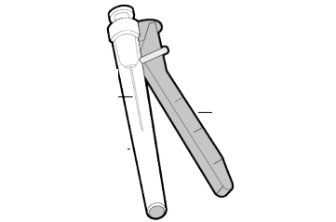

Adata
(dangtelyje) ^{Apsauginis}
gaubtas

Dangtelis
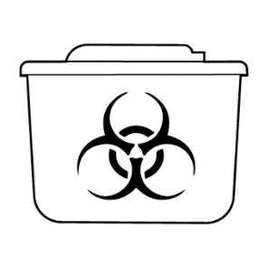

- Alkoholiu suvilgyti tamponai Pastaba: jeigu Jums reikia vartoti daugiau
kaip 1 flakoną norint suleisti paskirtąją dozę, kiekvienam flakonui būtinai naudokite naują alkoholiu suvilgytą tamponą.

- Marlė

- Vatos tamponas

- Švirkštas

Pastaba: injekcijos tūriui iki 1 ml naudokite 1 ml švirkštą.

Injekcijos tūriui tarp 1 ml ir 2 ml naudokite 2 ml arba 3 ml švirkštą.

- 18G dydžio įtraukimo adata su

5 mikrometrų filtru

Pastaba: jeigu Jums reikia vartoti daugiau kaip 1 flakoną norint suleisti paskirtąją dozę, kiekvienam flakonui būtinai naudokite naują įtraukimo adatą. Nenaudokite įtraukimo adatos vaisto suleidimui.

- 26G dydžio injekcinė adata su apsauginiu gaubtu Nenaudokite injekcinės adatos vaisto įtraukimui iš flakono.

.

- Aštriems daiktams išmesti skirta talpyklė

65

Pasiruošimas
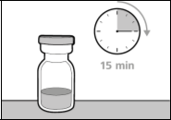

- Prieš suleidžiant leiskite flakonui (-ams) sušilti iki kambario temperatūros, todėl maždaug 15 minučių palaikykite juos ant švaraus lygaus paviršiaus ir saugokite nuo tiesioginių saulės spindulių.

- Flakono nešildykite jokiais kitais būdais.

● Gerai nusiplaukite rankas muilu ir vandeniu. | A pav.

Injekcijos vietos parinkimas ir paruošimas

- Pasirinktą injekcijos vietą nuvalykite alkoholiu suvilgytu tamponu.

- Leiskite odai nudžiūti maždaug 10 sekundžių. Prieš injekciją nuvalytos odos nelieskite, nevėdinkite ir nepūskite.

Vaisto galite suleisti į:

- šlaunį (priekinę vidurinę jos dalį);

- pilvo sritį, išskyrus 5 cm zoną aplink bambą;

- išorinę žasto dalį (tik tuomet, kai injekciją suleidžia globėjas).

- Kiekvienai injekcijai turite pasirinkti kitą injekcijos vietą, bent 2,5 cm toliau nuo anksčiau suleistos injekcijos srities.

- Neleiskite vaisto į tas sritis, kurios gali būti dirginamos diržo ar drabužių juostos. Neleiskite vaisto į apgamus, randus, kraujosruvas ar tas sritis, kurių oda yra skausminga, paraudusi, sukietėjusi ar pažeista.

Pilvas Žastas
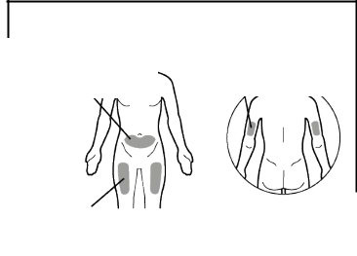

 | Šlaunis |  | Tik globėjui

B pav.

Švirkšto injekcijai paruošimas

- Nelieskite adatų ir nedėkite jų ant stalo, jeigu jau nuėmėte jų dangtelį.

- Vaisto įtraukus į švirkštą, vaistą suleisti reikia atlikti nedelsiant.

- Nuėmus injekcinės adatos dangtelį, švirkšte esantį vaistą reikia suleisti po oda ne vėliau kaip per 5 minutes. Nenaudokite švirkšto, jeigu adata prisilietėte prie bet kokio paviršiaus.

- Visus panaudotus flakonus, adatas, flakonų ar injekcinių adatų dangtelius bei panaudotus švirkštus reikia išmesti į aštriems daiktams laikyti skirtą talpyklę.

66

Svarbi informacija po vaisto suleidimo

- Suleidus vaisto injekcijos vietos netrinkite.

- Jeigu injekcijos vietoje pastebėjote kraujo lašelį, injekcijos vietą bent 10 sekundžių galite prispausti steriliu vatos tamponu ar marle, kol kraujavimas sustos.

- Jeigu susidaro kraujosruva (nedidelė kraujavimo sritis po oda), injekcijos vietą taip pat galima švelniai prispausti ledo pakuote. Jeigu kraujavimas nesustoja, kreipkitės į sveikatos priežiūros specialistą.

Vaisto ir injekcijos priemonių tvarkymas

Svarbu: aštriems daiktams skirtą talpyklę visada laikykite vaikams nepasiekiamoje vietoje.

- Panaudotus adatas ir švirkštus nedelsiant išmeskite į aštriems daiktams laikyti skirtą talpyklę. Nesupakuotų adatų ir švirkštų negalima išmesti su buitinėmis atliekomis.

- Jeigu neturite aštriems daiktams laikyti skirtos talpyklės, galite naudoti šiukšlių dėžę:
  - kuri yra pagaminta iš patvaraus plastiko;
  - kurią galima sandariai uždaryti nepraduriamu dangčiu, kad aštrūs daiktai negalėtų iškristi;

  - kuri gali stabiliai stovėti ją naudojant;
  - kuri nepraleidžia skysčių;
  - kuri yra tinkamai pažymėta įspėjamuoju ženklu, kad joje yra pavojingų atliekų.

- Kai aštriems daiktams laikyti skirta talpyklė beveik prisipildo, turite laikytis vietinių rekomendacijų ir jį tinkamai sutvarkyti bei išmesti.

- Panaudotos aštriems daiktams laikyti skirtos talpyklės negalima išmesti su buitinėmis atliekomis, nebent vietinės rekomendacijos leidžia tai daryti. Panaudotos aštriems daiktams laikyti skirtos talpyklės negalima išmesti į taros rūšiavimo talpas.

67

- PARUOŠIMAS

1 veiksmas. Nuimkite flakono dangtelį ir

nuvalykite viršų.
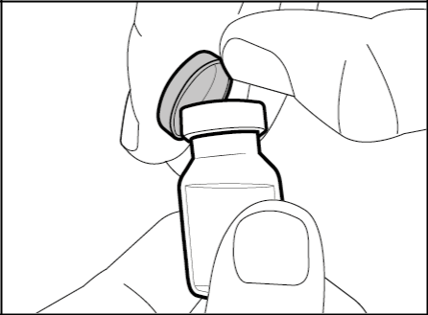

● Nuimkite flakono (-ų) dangtelį (-ius).
● Flakono dangtelį (-ius) išmeskite į aštriems daiktams laikyti skirtą talpyklę.
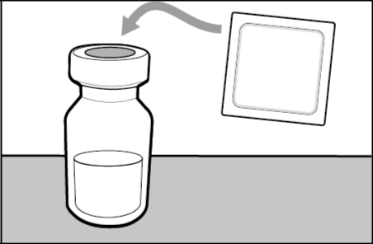

● Nuvalykite flakono (-ų) kamščio viršų alkoholiu suvilgytu tamponu.

2 veiksmas. Pritvirtinkite įtraukimo

adatą su filtru prie švirkšto.
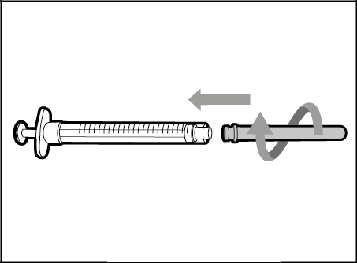

Stumti ir sukti
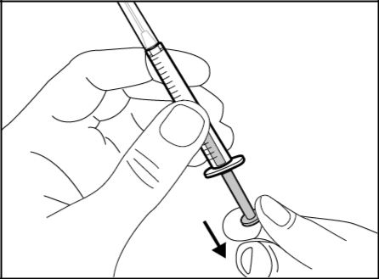

- Stumkite ir pagal laikrodžio rodyklę sukite įtraukimo adatą su filtru, kol ji tvirtai prisitvirtins prie švirkšto.

- Lėtai atitraukite švirkšto stūmoklį ir įtraukite į švirkštą oro, kad jo tūris atitiktų paskirtą vaisto dozę.

68

3 veiksmas. Nuimkite įtraukimo adatos dangtelį.
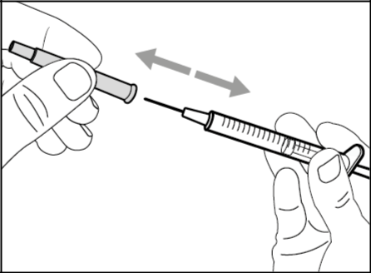

4 veiksmas. Įstumkite orą į flakoną.
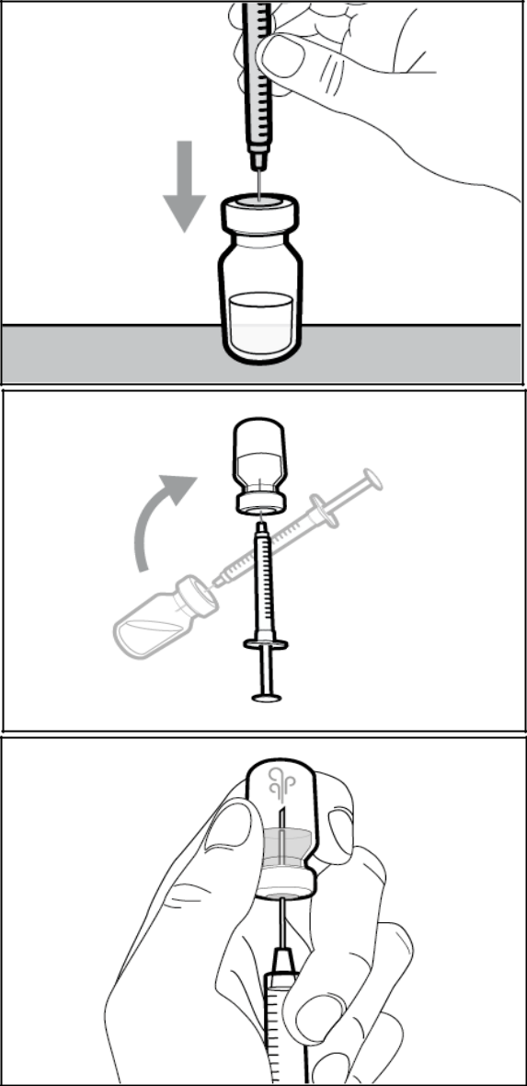

- Švirkštą laikykite už jo cilindro su aukštyn nukreipta įtraukimo adata.

- Atsargiai nuimkite įtraukimo adatos dangtelį traukdami tiesiai nuo savęs. Neišmeskite dangtelio. Įtraukimo adatos dangtelį padėkite ant švaraus lygaus paviršiaus. Įtraukus vaisto Jums vėl reikės uždėti įtraukimo adatos dangtelį.

- Nelieskite adatos viršūnės ir nedėkite jos ant kokio nors paviršiaus, jeigu jau nuėmėte adatos dangtelį.

- Laikykite flakoną ant lygaus paviršiaus ir įdurkite įtraukimo adatą su švirkštu tiesiu judesiu žemyn į flakono kamščio centrą.

- Laikykite adatą įdurtą į flakoną ir flakoną apverskite dugnu aukštyn.

- Laikydami aukštyn nukreiptą adatą, stumkite švirkšto stūmoklį bei įstumkite orą iš

švirkšto virš tirpalo.

- Laikykite pirštu nuspaustą švirkšto stūmoklį.

- Nestumkite oro į vaisto tirpalą, kadangi jame gali susidaryti oro burbuliukų ar putų.

69

5 veiksmas. Įtraukite vaisto į švirkštą.
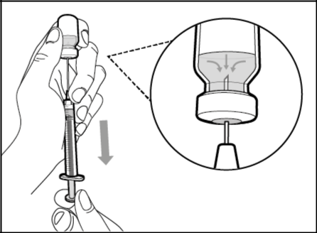

6 veiksmas. Pašalinkite oro burbuliukus.
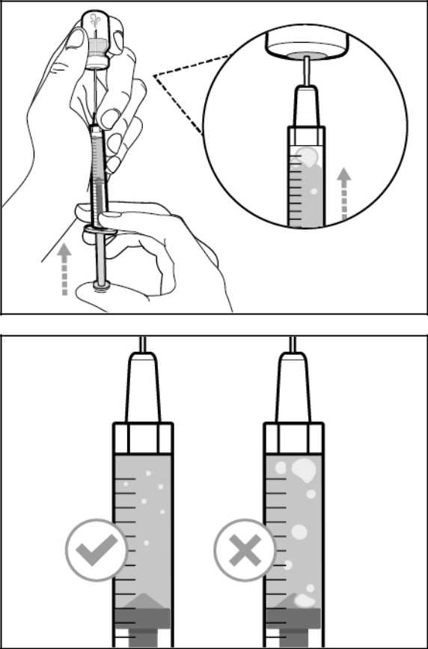

- Patraukite adatos viršūnę žemyn, kad ji atsidurtų vaisto tirpale.

- Lėtai traukite švirkšto stūmoklį žemyn, kad nesusidarytų oro burbuliukų ar putų. Pripildykite švirkštą kiek didesniu vaisto kiekiu nei Jums paskirtoji jo dozė.

- Elkitės atsargiai, kad neištrauktumėte stūmoklio iš švirkšto.

Svarbu: jeigu Jums paskirtoji dozė yra didesnė nei flakone esančio vaisto tūris, ištraukite visą tirpalą ir pereikite prie skyriaus „Kelių flakonų vartojimas" nurodymų.

- Dar neištraukite adatos iš flakono ir patikrinkite, ar švirkšte nesusidarė didelių oro burbuliukų. Dėl didelių oro burbuliukų Jums gali būti suleista mažesnė dozė.

- Didesnius oro burbuliukus pašalinkite

švelniai tapšnodami švirkšto stūmoklį pirštais, kol oro burbuliukai pakils link švirkšto viršūnės. Pastumkite adatos viršūnę virš tirpalo ir lėtai stumkite stūmoklį aukštyn bei išstumkite oro burbuliukus iš

švirkšto.

- Jeigu švirkšte esantis vaisto tirpalo kiekis dabar yra lygus ar mažesnis nei Jums paskirtoji dozė, patraukite adatos viršūnę žemyn, kad ji atsidurtų tirpale ir lėtai patraukite stūmoklį žemyn, kol turėsite didesnį vaisto tirpalo kiekį nei Jums paskirtoji dozė.

- Elkitės atsargiai, kad neištrauktumėte stūmoklio iš švirkšto.
- Kartokite anksčiau nurodytus veiksmus, kol pašalinsite visus didesnius oro burbuliukus.

Pastaba: prieš pereidami prie kitų veiksmų

įsitikinkite, kad švirkšte yra pakankamas tirpalo

kiekis, kad galėtumėte suleisti reikiamą dozę. Jeigu

negalite įtraukti viso vaisto, pakreipkite flakoną,

kad pasiektumėte likusį tirpalo kiekį.

Nenaudokite įtraukimo adatos vaistui suleisti, kadangi gali pasireikšti skausmas ar kraujavimas.

70

2. INJEKCIJA

2. INJEKCIJA

7 veiksmas. Uždėkite dangtelį ant

įtraukimo adatos.

8 veiksmas. Nuvalykite injekcijos vietą.
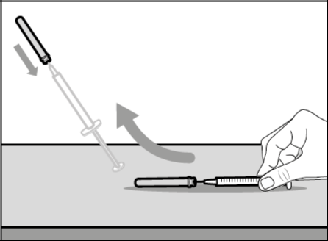
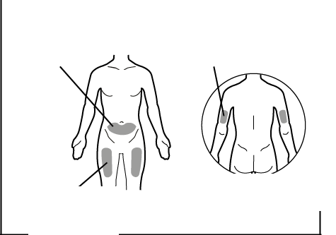

- Ištraukite švirkštą su įtraukimo adata iš flakono.

- Viena ranka įkiškite įtraukimo adatos viršūnę į dangtelį ir paverskite aukštyn, kad adata užsidengtų.

- Kai dangtelis bus uždėtas ant įtraukimo adatos, viena ranka pastumkite dangtelį link švirkšto, kad jis gerai prisitvirtintų; tokiu būdu apsisaugosite, kad atsitiktinai neįsidurtumėte adata.

● Pasirinkite ir nuvalykite injekcijos vietą
Žastas
Pilvas
alkoholiu suvilgytu tamponu.

Šlaunis

Tik globėjui

9 veiksmas. Nuimkite įtraukimo adatą.
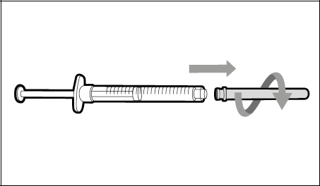

Sukti ir traukti

- Sukdami prieš laikrodžio rodyklę ir švelniai traukdami nuimkite įtraukimo adatą nuo švirkšto.

- Panaudotą įtraukimo adatą išmeskite į aštriems daiktams laikyti skirtą talpyklę.

71

2. INJEKCIJA

10 veiksmas. Prie švirkšto pritvirtinkite

injekcinę adatą.
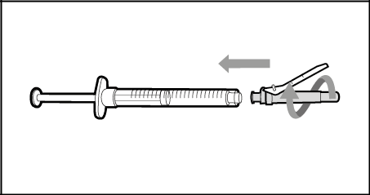

Stumti ir sukti

11 veiksmas. Pasukite apsauginį gaubtą.
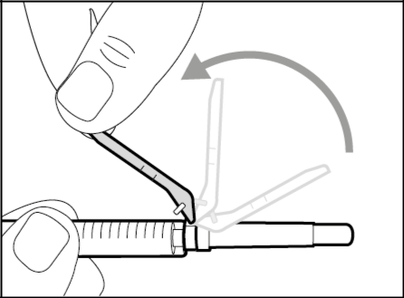

12 veiksmas. Nuimkite injekcinės adatos dangtelį.
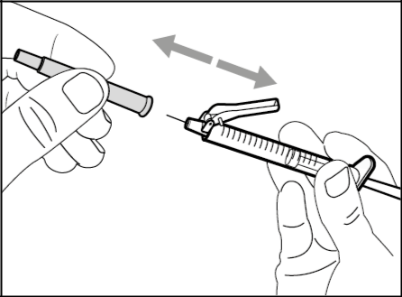

- Stumkite ir pagal laikrodžio rodyklę sukite injekcinę adatą, kol ji tvirtai prisitvirtins prie švirkšto.

- Pasukite apsauginį gaubtą nuo adatos link švirkšto stūmoklio.

- Atsargiai nuimkite prie švirkšto pritvirtintos injekcinės adatos dangtelį.

- Dangtelį išmeskite į aštriems daiktams laikyti skirtą talpyklę.

- Nelieskite adatos viršūnės ir neprisilieskite adata prie jokio paviršiaus.

- Nuėmus injekcinės adatos dangtelį, švirkšte esantį vaistą reikia suleisti ne vėliau kaip per 5 minutes.

72

13 veiksmas. Nustatykite stūmoklį ties ^{2. INJEKCIJA}

paskirtosios dozės padala. ● Laikydami švirkštą nukreiptą adata

aukštyn, lėtai stumkite stūmoklį iki Jums
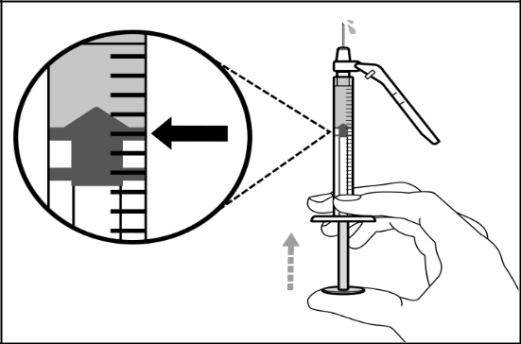
paskirtosios dozės padalos.

● Patikrinkite savo dozę, įsitikinkite, kad viršutinis stūmoklio kraštas yra vienoje linijoje su ant švirkšto cilindro pažymėta Jums paskirtosios dozės padala.

14 veiksmas. Vaisto suleidimas po oda (poodinė
injekcija).

● Suimkite pasirinktos injekcijos vietos odą ir greitu bei tvirtu judesiu įdurkite visą
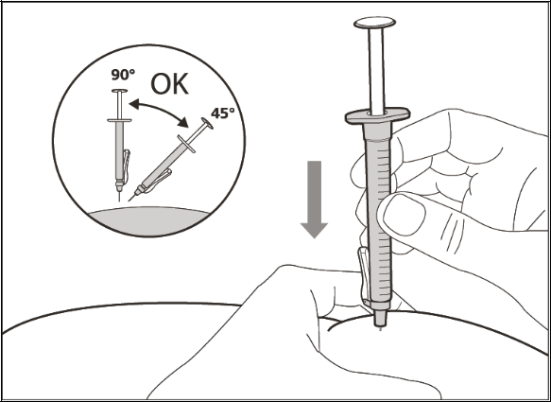
adatą į odą 45-90° kampu . Nelaikykite ir nestumkite stūmoklio, kai įduriate adatą.

● Nekeiskite švirkšto padėties ir paleiskite suimtą injekcijos vietos odą.

15 veiksmas. Suleiskite vaistą.
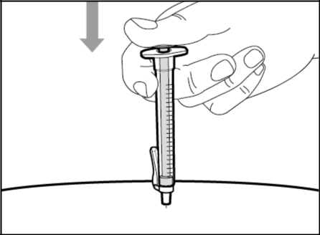

● Lėtai suleiskite visą vaisto tirpalą švelniai stumdami stūmoklį žemyn iki galo.

● Ištraukite adatą ir švirkštą iš injekcijos vietos odos tuo pačiu kampu, kaip įdūrėte.

73

3. IŠMETIMAS

- IŠMETIMAS

16 veiksmas. Uždenkite adatą apsauginiu

gaubtu.

17 veiksmas. Išmeskite švirkštą bei adatą.
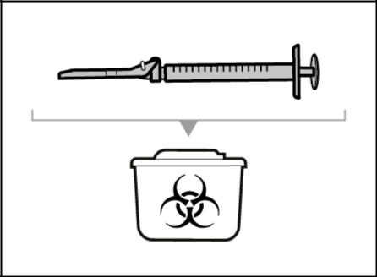
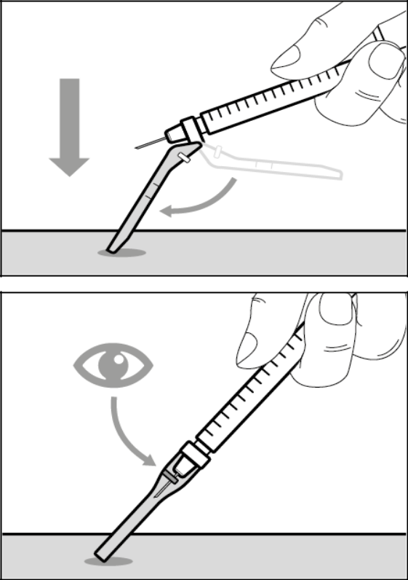

- Pasukite apsauginį gaubtą pirmyn 90° kampu, lenkdami nuo švirkšto stūmoklio.

- Viena ranka laikydami švirkštą, spauskite apsauginį gaubtą žemyn remdami į lygų paviršių tvirtu bei greitu judesiu, kol išgirsite „spragtelėjimą“.

- Jeigu „spragtelėjimo“ neišgirdote, pažiūrėkite, ar apsauginis gaubtas visiškai uždengia adatą.

- Visą laiką laikykite pirštus už apsauginio gaubto ir toliau nuo adatos.

- Nenuimkite injekcinės adatos.

- Panaudotas adatas ir švirkštus įmeskite į aštriems daiktams laikyti skirtą talpyklę iškart po panaudojimo. Daugiau informacijos pateikiama skyriuje „Vaisto ir injekcijos priemonių tvarkymas“.

- Nebandykite nuimti panaudotos injekcinės adatos nuo panaudoto švirkšto.

- Nebandykite injekcinės adatos uždengti dangteliu.

- Svarbu: visada laikykite aštriems daiktams skirtą talpyklę vaikams nepasiekiamoje vietoje.

- Visus panaudotus dangtelius, flakonus, adatas ir švirkštus nedelsiant išmeskite į aštriems daiktams laikyti skirtą talpyklę.

74

3. IŠMETIMAS

Kelių flakonų vartojimas

Jeigu Jums reikia vartoti daugiau kaip 1 flakoną, kad suleistumėte Jums paskirtą vaisto dozę, laikykitės toliau nurodytų veiksmų po to, kai įtraukėte vaisto iš pirmojo flakono.

A veiksmas. Uždėkite dangtelį ant įtraukimo adatos.

B veiksmas. Nuimkite įtraukimo adatą.
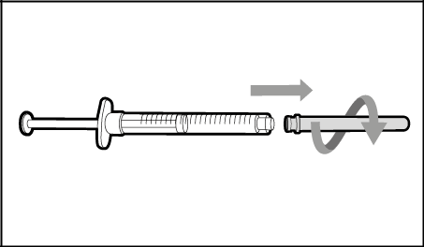

Sukti ir traukti

C veiksmas. Pritvirtinkite kitą įtraukimo adatą su filtru prie švirkšto.
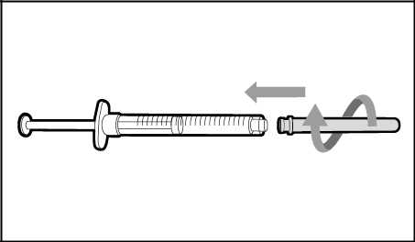

Stumti ir sukti

- Ištraukite švirkštą su įtraukimo adata iš pirmojo flakono.

- Viena ranka įkiškite įtraukimo adatos viršūnę į dangtelį ir paverskite aukštyn, kad adata užsidengtų.

- Kai dangtelis bus uždėtas ant įtraukimo adatos, viena ranka pastumkite dangtelį link švirkšto, kad jis gerai prisitvirtintų; tokiu būdu apsisaugosite, kad atsitiktinai neįsidurtumėte adata.

- Sukdami prieš laikrodžio rodyklę ir švelniai traukdami nuimkite įtraukimo adatą nuo švirkšto.

- Panaudotą įtraukimo adatą išmeskite į aštriems daiktams laikyti skirtą talpyklę.

Pastaba: privalote naudoti naują įtraukimo adatą su filtru kiekvieną kartą, kai įtraukiate vaisto iš naujo flakono.

- Stumkite ir pagal laikrodžio rodyklę sukite naują įtraukimo adatą, kol ji tvirtai prisitvirtins prie švirkšto.

- Lėtai atitraukite švirkšto stūmoklį ir įtraukite į švirkštą šiek tiek oro.

75

D veiksmas. Nuimkite įtraukimo adatos dangtelį.
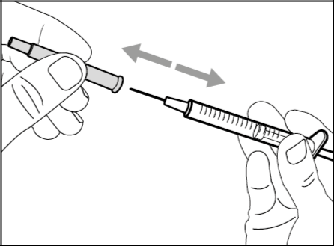

E veiksmas. Įstumkite orą į flakoną.
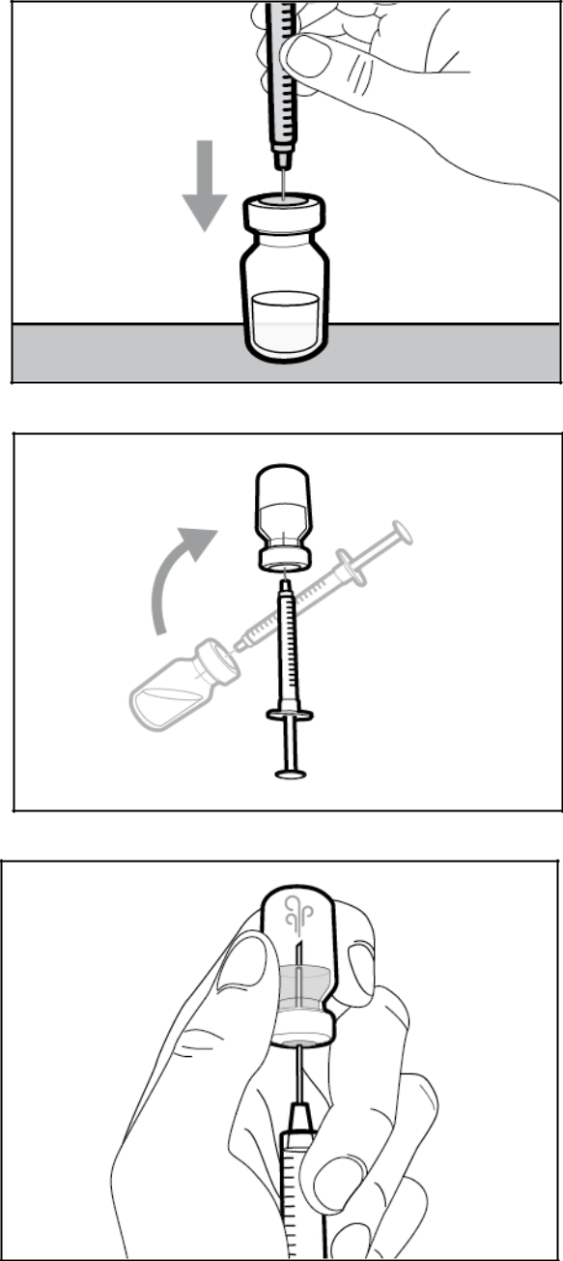

3. IŠMETIMAS

  - Švirkštą laikykite už jo cilindro su aukštyn nukreipta įtraukimo adata.

  - Atsargiai nuimkite įtraukimo adatos dangtelį traukdami tiesiai nuo savęs. Neišmeskite dangtelio. Įtraukus vaisto Jums vėl reikės uždėti įtraukimo adatos dangtelį.

  - Nelieskite adatos viršūnės.

- Laikykite naują flakoną ant lygaus paviršiaus ir įdurkite naują įtraukimo adatą su švirkštu tiesiu judesiu žemyn į flakono kamščio centrą.

- Laikykite adatą įdurtą į flakoną ir flakoną apverskite dugnu aukštyn.

- Laikydami aukštyn nukreiptą adatą, įstumkite orą iš švirkšto virš tirpalo.

- Laikykite pirštu nuspaustą švirkšto stūmoklį.

- Nestumkite oro į vaisto tirpalą, kadangi jame gali susidaryti oro burbuliukų ar putų.

76

F veiksmas. Įtraukite vaisto į švirkštą.
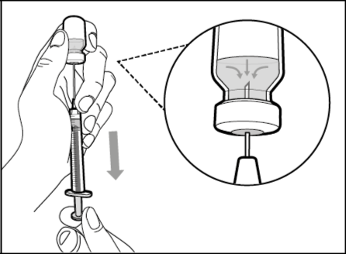

3. IŠMETIMAS

- Patraukite adatos viršūnę žemyn, kad ji atsidurtų vaisto tirpale.

- Lėtai traukite švirkšto stūmoklį žemyn, kad nesusidarytų oro burbuliukų ar putų.

Pripildykite švirkšto cilindrą kiek didesniu vaisto kiekiu nei Jums paskirtoji jo dozė.

- Elkitės atsargiai, kad neištrauktumėte stūmoklio iš
švirkšto.

Pastaba: prieš pereidami prie kitų veiksmų

įsitikinkite, kad švirkšte yra pakankamas tirpalo

kiekis, kad galėtumėte suleisti reikiamą dozę.

Jeigu negalite įtraukti viso vaisto, pakreipkite

flakoną, kad pasiektumėte likusį tirpalo kiekį.

Nenaudokite įtraukimo adatos vaistui suleisti, kadangi galite susižaloti, gali pasireikšti skausmas ar kraujavimas.

Pakartokite veiksmus nuo A iki F kiekvieną kartą, kai vartojate papildomą flakoną, kol turėsite šiek tiek daugiau vaisto nei Jums paskirtoji dozė. Pabaigę šiuos veiksmus, laikykite įtraukimo adatą įdurtą į flakoną ir grįžkite prie 6-ojo veiksmo. Toliau tęskite likusius veiksmus.

